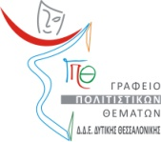
ΤΜΗΜΑ ΠΟΛΙΤΙΣΤΙΚΩΝ ΘΕΜΑΤΩΝ Δ.Δ.Ε. ΔΥΤΙΚΗΣ ΘΕΣ/ΝΙΚΗΣ

ΔΙΚΤΥΟ ΣΧΟΛΕΙΩΝ
«ΑΝΑΜΕΣΑ ΣΕ ΔΥΟ ΚΟΣΜΟΥΣ: ΠΡΟΣΦΥΓΙΑ – ΜΕΤΑΝΑΣΤΕΥΣΗ»

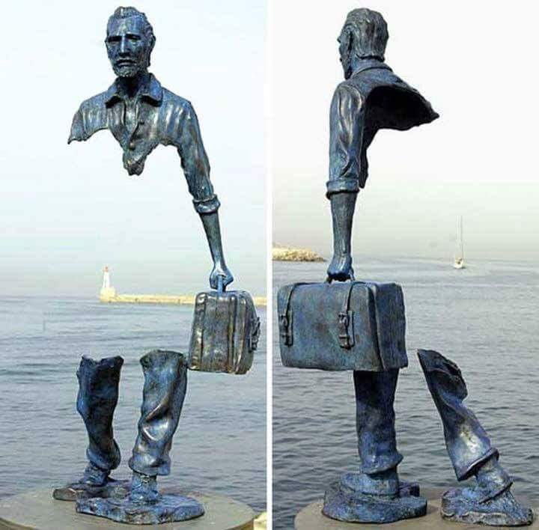

ΠΟΛΙΤΙΣΤΙΚΟ ΚΕΝΤΡΟ ‘ΧΡΗΣΤΟΣ ΤΣΑΚΙΡΗΣ’ ΔΗΜΟΥ ΠΑΥΛΟΥ ΜΕΛΑ
ΠΕΜΠΤΗ 21 ΑΠΡΙΛΙΟΥ 2016
(19:00-21:00)

ΠΡΟΓΡΑΜΜΑ

Άφησα την Εστία των παππούδων μου
Και τη φωτιά να καίει χωρίς να φέγγει.
………………………………
Τους παιδικούς μου φίλους όπου μας ένωναν
Τα χέρια τα δεμένα στα παιχνίδια μας,
Τα μάτια τα κλειστά σαν παίζαμε τυφλόμυγα.

(Aπό την “Ποιητική Υμνωδία” με τίτλο “Προσφυγιά – αρμονίας κατάλυση”
της Ευαγγελίας-Αγγελικής Πεχλιβανίδου, 2008)

Εκκλησιαστικό Γ/σιο – ΓΕΛ Νεάπολης:
Crossfire – Διασταυρωμένα Πύρα, Michael Azama
Υπεύθυνες καθηγήτριες: Πετρούλα Αγαθονικιάδου, Αμπολία Χατζηγιάννη

Διαπολιτισμικό Γ/σιο Ευόσμου : Μονόλογοι από τη Γάζα
Υπεύθυνη καθηγήτρια: Βερονίκη Τσουγκράνη

1^{ο} Γ/σιο Ελευθερίου – Κορδελιού: Παράλληλες Διαδρομές – Η Μετανάστευση και η Προσφυγιά στη Θεσσαλονίκη μέσα από θεατρικά δρώμενα
Υπεύθυνες καθηγήτριες: Ζωή Τακαβάκογλου, Ελευθερία Χατζηαγοράκη

1^{ο} Γ/σιο Αγίου Αθανασίου: Πρόσφυγες και Πολιτισμός
Υπεύθυνες καθηγήτριες: Ευγενία Τολέρη, Μαρία Σινάπη, Ελένη Παπαδοπούλου

2^{ο} ΓΕΛ Συκεών: Νόστιμον Ήμαρ
Υπεύθυνοι καθηγητές: Σταυρούλα Κουρτίδου, Σταμάτης Πάντσιος

4^{ο} Γ/σιο Συκεών: Παράλληλες Αναγνώσεις στην Ετερότητα
ΓΚΙΑΚ του Δ. Παπαμάρκου
Υπεύθυνες καθηγήτριες: Εύη Κουτρουμπάκη, Μαρία Παρασκευά

Καλλιτεχνικό Γ/σιο (Λ.Τ.) Αμπελοκήπων:
Ο τελευταίος της σειράς των απογόνων των προσφύγων
Υπεύθυνες καθηγήτριες: Κυπαρησία Συμεωνίδου, Ολυμπία Παπαδημητρίου

Β+6 Ομάδα Χορού: Wonderful World - Υπέροχος Κόσμος
Χορογραφία: Βερονίκη Τσουγκράνη
Την ομάδα πλαισιώνουν οι χορευτές/τριες: Δέσποινα Κιουμουρτζίδου, Ροζαλία Μάτσα, Όλγα Λιαποπούλου, Χριστίνα Σαπουνίδου, Γιάννης Τσιάρκας και Νίκος Τσουρούκης.
Ευχαριστούμε το Δήμο Παύλου Μελά για την παραχώρηση της αίθουσας του Πολιτιστικού Κέντρου ‘Χρήστος Τσακίρης’

